2022年北京市中考历史试题
学校：___________姓名：___________班级：___________考号：___________

一、选择题
1．西周初年的整体战略是稳定西北，开发东南。在东进过程中，齐、鲁是前哨，卫国接济东进主力，也北瞰燕翼，东控徐淮。（见图）这反映出西周统治者
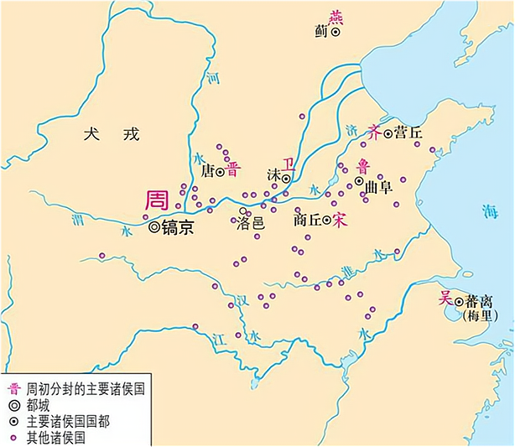
A．制定刑法，稳定统治秩序 B．躲避战乱，多次迁移国都
C．实行分封，扩大统治范围 D．发展生产，兴修水利工程
2．春秋后期，某学派首倡“仁爱”，以“爱”释“仁”，开创“仁爱”思想教化的先河。这一学派是
A．道家 B．儒家 C．墨家 D．法家
3．有学者认为，自秦始皇以后，中国人明白了自己的国家应该是什么样子，虽有曲折，历史大势终归是要回到统一国家的正轨上来。他意在说明
A．王室衰微的表现 B．商靹变法的背景
C．秦灭六国的过程 D．秦朝统一的意义
4．《史记》记载，汉文帝要求“治霸陵皆以瓦器，不得以金银铜锡为饰”。2021年中国十大考古发现之一的陕西西安江村大墓即汉文帝霸陵，其中大部分文物都是陶，还有陶器、铁器小件。这表明
①考古发现可以证实文献记载 ②《史记》所有记载都真实可信
③汉文帝提倡节位，反对奢侈 ④诸侯王的封地和势力越来越小
A．①② B．①③ C．②④ D．③④
5．下图文材料说明
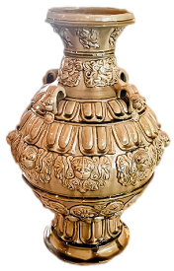  南朝青瓷莲花尊 | 《宋书》记载南朝“地广野丰，民勤本业。一岁或稔，则数郡忘饥。……丝绵布帛之饶，覆衣天下”。
A．三国鼎立局面形成 B．文学艺术繁荣发展业
C．江南地区得到开发 D．南方经济超过北方
6．唐朝与70多个国家或地区有官方往来，允许各国人来留学、经商，吸收许多外国人担任官职。唐朝的文学艺术对日本、高丽等国影响深远，丝织技术传到西亚、欧洲。这反映出唐朝
A．中外交往繁盛 B．政治制度完善 C．民族关系和睦 D．南北交流加强
7．下侧是《唐宋发行铜币数目统计表》和《北宋纸币铜版拓片》。材料体现出宋代
朝代 | 年代 | 铜币数目（万贯） | 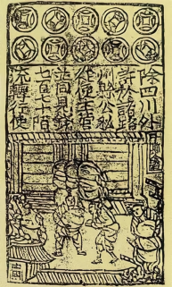
唐 | 804年 | 13.5
宋 | 1000年 | 135
宋 | 1007年 | 185
宋 | 1073年 | 600
A．商业活动时间、空间不再受限 B．外贸所得在财政中占重要地位
C．商业贸易繁荣的程度超过唐代 D．都市出现娱乐兼营商业的场所
8．乾隆时，六世班禅拒绝了英国殖民者与西藏地方建立直接联系的要求，明确表示西藏的一切无不听命于朝廷。为纪念他的功绩，乾隆皇帝下令修建了清净化城塔（见下图，位于北京西黄寺内）此塔的修建见证了
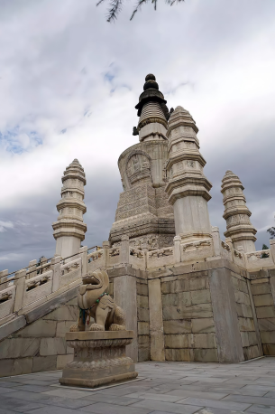
A．统一多民族国家巩固 B．清朝经济的恢复发展
C．清朝东北边疆的稳定 D．文化专制政策的推行
9．中国古代科技成就对世界文明发展具有重要推动作用。下表①处应为
科技成就 | 传播及影响
造纸术 | 8世纪传播到阿拉伯地区，新型纸张取代了羊皮纸和纸草纸
① | 14世纪初传到欧洲，对其作战方式产生巨大影响，推动了社会变革
《本草纲目》 | 17世纪被翻译为拉丁文等文字，促进了欧洲植物学的发展
A．《齐民要术》 B．火药 C．活字印刷术 D．《农政全书》
10．甲午中日战争的失败使得许多有识之士认识到，当时中国面临的最迫切的任务不是“自强”“求富”，而是“救亡”。此后资产阶级进行了两条路径的“救亡”探索，代表性的事件是
A．虎门销烟、金田起义 B．金田起义、洋务运动
C．洋务运动、百日维新 D．百日维新、辛亥革命
11．1917年，《新青年》发表《旧思想与国体问题》一文，指出国人的头脑仍然装满“帝制时代的旧思想”，如要巩固共和，“非先将国民脑子里所有反对共和的旧思想，一一洗刷干净不可”。该文作者应是
A．李鸿章 B．康有为 C．张謇 D．陈独秀
12．下表是1932年社会局统计的北平市各类车辆数量（单位：辆）这反映出近代交通工具
类别 | 自行车 | 人力车 | 马车 | 汽车 | 摩托车 | 骡马大车
数量 | 64100 | 42900 | 300 | 2200 | 40 | 9400
A．呈现出新旧并存的特征 B．受到新式教育发展的影响
C．体现出自由平等的风尚 D．变化首先出现在沿海地区
13．下侧照片是我国20世纪50年代经济领域重大变革的一个场景。这一变革的作用是
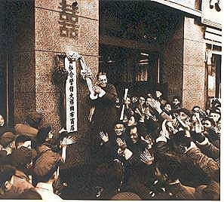
1954年，商户鸿茂兴公私合营改造后，举行挂牌仪式
A．建立了社会主义公有制 B．实现了社会主义工业化
C．保卫了广大中国人民和平生活 D．确立了社会主义市场经济体制
14．以下大事年表的名称应是
时间 | 1640年 | 1688年 | 1787年 | 1789年 | 1804年
事件 | 英国议会重新召开 | 英国发生  “光荣革命” | 美国宪法制定 | 巴黎人民攻占巴士底狱 | 《拿破仑法典》颁布
A．封建时代的欧洲 B．君主立宪制逐渐形成
C．资本主义制度的初步确立 D．殖民地人民的反抗斗争
15．1871年，明治政府派岩仓使团出访欧美。使团成员认识到“英国之制作，其基本在于煤铁”“国之生利益者，最重工业，而应以纺织为第一”。这一认识推动日本在改革中
A．废除农奴制，开启近代化 B．“殖产兴业”，发展近代经济
C．废藩置县，加强中央集权 D．颁布宪法，确立了共和体制
16．据统计，第一次世界大战死亡人数是1790—1914年间欧洲主要战争中死亡人数总和的两倍以上；战争期间，英国国债总额提高了12倍，德国的国家负债增加了30倍。以上材料说明一战
A．是帝国主义瓜分世界的战争 B．以同盟国集团的失败告终
C．给人类社会带来了巨大灾难 D．结束后确立新的国际秩序
17．1935年，美国政府成立农村电气化管理局，提供低息贷款发展农村供电系统。1941年，美国五分之二的农场用上了电。这得益于
A．粮食税代替余粮收集制 B．国家对经济的干预
C．高度集中的指令性计划 D．互联网技术的应用
18．以下一组照片的主题是
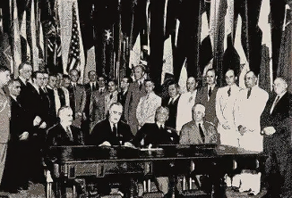  1942年《联合国家宣言》签署 | 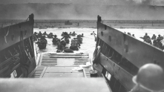  1944年诺曼底登陆 | 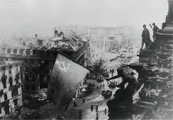  1945年苏军攻克柏林 | 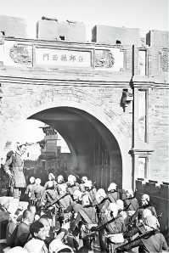  1945年中国军队对日反攻
A．法西斯国家的侵略扩张 B．第二次世界大战达到最大规模
C．盟军开辟欧洲第二战场 D．世界反法西斯战争走向胜利
19．下侧是一部历史著作的目录（部分）其中①处应为
第一章 美苏的对立
※ 美国谋求世界霸权
※ 苏联寻求国家安全
第二章 冷战的开始
※ 盟友变为对手
※ ____①____
第三章 两大集团的形成
A．杜鲁门主义的提出 B．西欧国家走向联合
C．不结盟运动的兴起 D．联合国作用的增强
20．将中国历史放在世界历史演进的大背景中，可以更好地理解中国历史发展。以下各项对应正确的是
序号 | 中国历史事件 | 世界历史背景
① | 丝绸之路开通 | 16世纪“三角贸易”开站
② | 郑成功收复台湾 | 17世纪荷兰进行殖民侵略
③ | 李大钊系统介绍马克思主义 | 1917年俄国十月革命
④ | 五四运动爆发 | 1919年巴黎和会
A．①②③ B．①②④ C．①③④ D．②③④

二、非选择题
21．冰雪文化：传承·交流·超越（9分）
材料一
中国古代冰雪活动
时期 | 相关史实
隋唐 | 北方少数民族踩着木质器具在冰上滑行，追逐猎物
元代 | 建立了四通八达的驿站，辽阳行省驿站使用狗拉雪橇。马可·波罗在游记中也记载了这种交通工具
清代 | 滑冰者借鉴武术、杂技等传统文化内容，利用新出现的铁质冰刀，做出高难度动作，得到观众赞赏
清代 | 清廷每年冬至举行冰嬉大典，考核八旗官兵滑冰、射箭等技能，传承尚武精神
（1）依据材料一并结合所学，分析元朝大规模建立驿站的作用。（2分）指出推动清代冰雪活动发展的因素。（2分）

材料二
冬奥会参赛情况（部分）
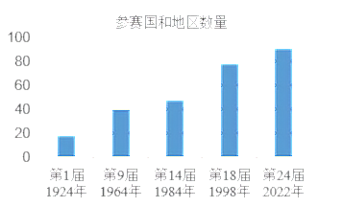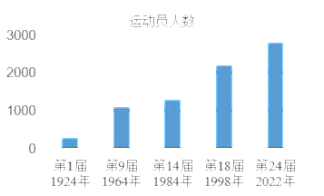
冬奥会初创阶段，参赛国主要集中在欧洲、北美。这种情况从20世纪六七十年代开始发生变化，例如，第二次世界大战后独立的印度于1964年首次参加冬奥会，20世纪60年代独立的非洲国家塞内加尔、肯尼亚分别于1984年、1998年首次参加。迄今15个非洲国家参加了冬奥会，以中国为代表的许多亚洲国家进入冬奥会奖牌榜。
——资料源自国际奥委会官网等
（2）依据材料二，说出冬奥会的发展趋势。（2分）结合所学，分析20世纪六七十年代后冬奥会参赛情况变化的原因。（1分）

材料三
自2015年北京成功中办冬奥会至2021年10月，全国居民参与过冰雪运动的人数为3.46亿，冰雪运动参与率为24.56%。2016—2017冰雪季全国冰雪休闲旅游人数为1.7亿人次，2020—2021冰雪季增加到2．54亿人次，冰雪休闲旅游收入超过3900亿元。
——2022年2月17日北京冬奥会带动三亿人参与冰雪运动专场新闻发布会
（3）依据材料三并结合现实生活，说说冬奥会对国家和你个人的影响。（2分）

22．中国共产党第十九届六中全会通过了《中共中央关于党的百年奋斗重大成就和历史经验的决议》（以下简称《决议》）。（10分）
材料一
《决议》对党的百年奋斗历程的四个历史时期进行了总结，每个时期的奋斗都有标志性的特点。
时期 | 新民主主义  革命时期 | 社会主义革命  和建设时期 | 改革开放和社会主义  现代化建设新时期 | 中国特色  社会主义新时代
特点 | 浴血奋战  百折不挠 | 自力更生  发愤图强 | 解放思想  锐意进取 | 自信自强  守正创新
史实 | A | B | C | ④构建人类命运共同体
（1）将下列史实填入相应位置。（3分。写序号）从以上四个史实中任选一个，说明它是如何反映该时期奋斗特点的。（1分）
①大庆油田建成 ②深圳经济特区设立 ③红军长征
材料二
《决议》阐明了中国共产党百年奋斗的历史意义之一是深刻影响了世界历史进程。中国共产党在抗日战争中为世界反法西斯战争胜利作出了重要贡献；中国共产党首倡和平共处五项原则，同样为世界和平稳定作出重要贡献。中华人民共和国的成立，壮大了世界和平民主和社会主义的力量。中国共产党团结带领人民，仅用几十年时间走完了发达国家几百年走过的工业化进程，摆脱了西方那种靠殖民掠夺的模式，为人类发展开辟了新道路。
——摘编自陈伟等《党的百年奋斗深削影响了世界历史进程》
（2）运用史实，说明中国共产党为抗日战争胜利所作的贡献。（2分）依据材料二，指出中华人民共和国成立后，中国共产党的奋斗对世界历史进程的影响。（2分）

材料三
《决议》总结提炼了百年党史积累的宝贵经脸，即“十个坚持”。“十个坚持”既相互联系，又各有侧重。其中，坚持党的领导、坚持人民至上，是党百年奋斗的胜利之本和根本价值追求。
——摘编自王毅《“十个坚持”的逻辑体系与深刻内涵》
（3）结合历史或现实，参照示例，谈谈对“坚持人民至上”这一历史经验的认识。（2分）
示例：
“坚持党的领导”：向井冈山进军途中，毛泽东在三湾对部队进行改编，建立党的各级组织，将党支部建立在连队上，确立了党对军队的绝对领导，是建设新型人民军队的重要开端。

23．人类通过探索，不断扩大活动空间。（9分）
材料一
欧洲人探索世界的重要目的是追逐利益，一些人希望能直接找到黄金，另一些更精明的人则希望找到获得东方商品的新渠道。文艺复兴把好奇心视为美德，鼓励人们尽可能知道更多的事情，包括欧洲以外的世界。指南针和观象仪能帮助船员绘制更为精准的地图和海围。15世纪，葡萄牙人学习阿拉伯造船技术，造出了航速更快、操作更简便的超级大帆船。
——摘编自弗兰克·萨克雷等《世界大历史》
（1）依据材料一并结合所学，概括欧洲人开辟新航路的背景。（3分）举出开辟新航路过程中一位航海家的事迹。（1分）

材料二
儒勒·凡尔纳的小说《八十天环游地球》依据真实社会状况创作。一位同学阅读后，绘制了主人公的旅行路线示意围，并摘录书中时沿途社会状况的描述。
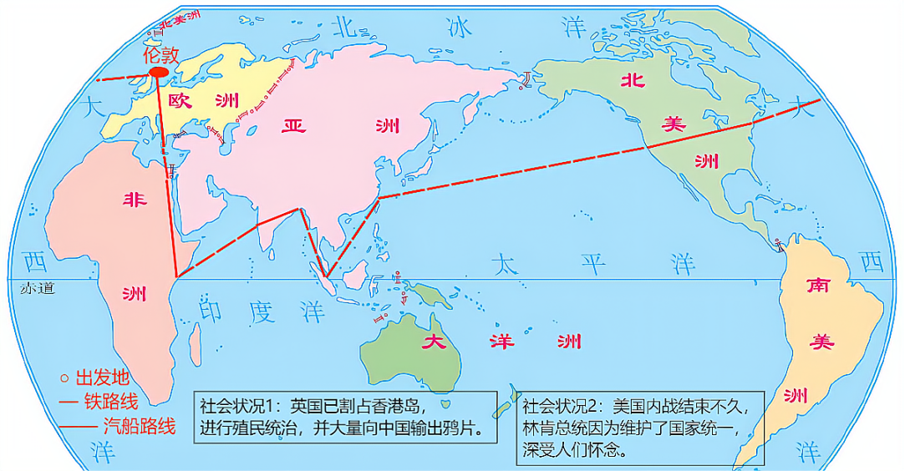
（2）依据材料二判断，这一旅行应该发生在______。（1分。写序号）分别从交通工具和社会状况角度说明判断理由。（2分）
①14、15世纪，资本主义工商业兴起时期
②19世纪中期，第一次工业革命时期
材料三
中国航天事业发展资料卡
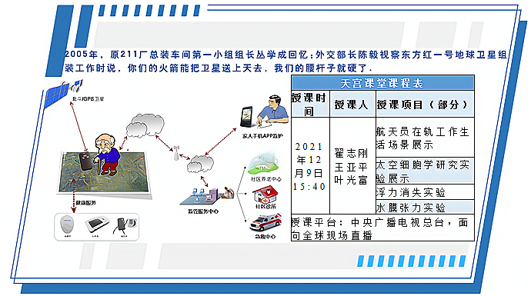
（3）依据材料三，谈谈中国航天事业发展的作用。（2分）

24．北京农业的起源、发展与现代化（12分）
材料一
北京地区农业考古成果（部分）
① | ② | ③
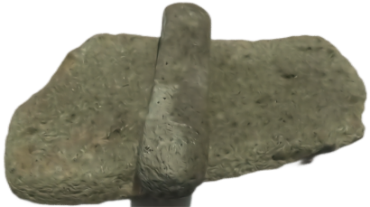 | 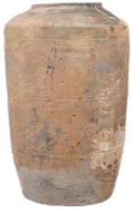 | 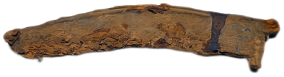
新石器时代石磨盘和石磨棒（用于加工谷物），平谷上宅遗址出土。此处还发现了半地穴式房屋遗址 | 东汉陶仓（粮仓模型），昌平半截塔村汉墓出土 | 春秋晚期至战国中期铁镰（用于收割农作物），延庆胡家营遗址出土
（1）将材料一中的考古成果按所属的历史时期排序。（2分。写序号）任选一项成果，说明该时期北京地区的生产状况。（2分。示例除外）
示例：②；说明东汉时期重视粮食储存，折射出当时北京地区农业生产有较大发展。
材料二
金朝将东北地区的女真人、契丹人迁到中都周边地区，与当地百姓杂处，学习农耕，渐趋融合。中都城区及近郊居民达到80万，粮食需求量很大。金政府规定垦荒可以减免租税，还组织修建一系列水利工程，中都地区荒地被大量开发，产量更高的水稻得到进一步推广。
——摘编自曹子西《北京通史·第四卷》
（2）依据材料二，概括金朝北京地区农业发展的表现。（2分）结合时代背景，分析农业发展的影响。（2分）

材料三
1950年以后，京郊农民获得了土地。1952年粮食总产7.33亿千克，比1949年增长75.84%。1978年以后，农民有了生产经营自主权，自负盈亏，生产积极性提高。1984年粮食总产量达到21.8亿千克，比1978年增长17.2%。
近年来，北京农业出现新的变化。2014年以来，北京举办了世界马铃薯大会、世界月季洲际大会等国际农业会展活动。2017年休闲农业与民俗旅游接待游客4337.4万人次，比2014年增长13．4%。2018年全市“三品一标”（指无公害农产品、绿色食品、有机农产品和农产品地理标志）农产品认证覆盖率达71.8%，比2014年提高34.4个百分点。大兴西瓜、怀柔板栗、京西稻等优质农产品获得国家农产品地理标志认证。
——资料源自北京市统计局官网等
（3）依据材料三并结合所学，从农业政策角度分别指出1949－1952年、1978年以后北京地区农业发展的原因。（2分）概括近年来北京地区农业的发展趋势。（2分）

2022年北京市中考历史试题
测试试题评分参考

一、选择题
题号 | 1 | 2 | 3 | 4 | 5 | 6 | 7 | 8 | 9 | 10
答案 | C | B | D | B | C | A | C | A | B | D
题号 | 11 | 12 | 13 | 14 | 15 | 16 | 17 | 18 | 19 | 20
答案 | D | A | A | C | B | C | B | D | A | D

二、非选择题
21．【答案】
（1）作用：加强中央对地方的控制；
因素：市民阶层的文化需求；提高军队素质，传承尚武精神。
（2）趋势：参赛国家和地区数量在不断增加；运动员人数在不断增加。
原因：更多国家取得民族独立；1991年苏联解体，冷战结束；和平与发展成为时代的主题。
（3）对国家：提高民众的集体荣誉感，国家认同感；推动旅游业的发展，提高经济发展水平；提升国民身体素质；提高国家的国际地位。
对个人：提高自身的民族自豪感；参与体育运动，提高自身身体素质。
22．【答案】
（1）A：③；
B：①；
C：②。改革开放时期可以从 十一届三中全会召开，确立了解放思想，实事求是的思想路线，把工作重心转移到社会主义现代化建设上来。
（2）史实：百团大战：影响：中国共产党首倡和平共处五项原则，为世界和平稳定作出重要贡献；壮大了世界和平民主和社会主义的力量；摆脱了西方那种靠殖民掠夺的模式，为人类发展开辟了新道路。
（3）认识：“坚持人民至上”：“坚持人民至上”，民主革命时期带领民众打土豪，分田地。新中国成立后实行土地改革，让农民真正获得土地，改革开放之后实行“家庭联产承包责任制”，调动了农民的生产积极性。
23．【答案】
（1）背景：手工工场和租地农场的发展，欧洲市场需求逐渐扩大，商品经济日趋发达，新生资产阶级渴求开拓新的贸易市场；来自东方的商品在欧洲市场极受欢迎，《马可·波罗行纪》使欧洲社会出现关注东方的热潮；奥斯曼土耳其控制了东西方贸易的所有重要商道，迫使欧洲人寻求通往东方的新航路；文艺复兴倡导人要实现自己的价值；指南针运用于航海；造船技术的进步。
航海家事迹：麦哲伦环球航线、哥伦布“发现”美洲等。
（2）②；
理由：交通工具：第一次工业革命从18世纪60年代到19世纪中期，1825年，由斯蒂芬森设计的蒸汽机车正式试车，标志着铁路时代的开始，1807年富尔顿发明汽船。
社会状况：1842年《南京条约》英国割占香港岛，1858年，根据《天津条约》中的有关原则规定，英法美三国胁迫清政府分别签订《通商章程善后条约》，规定了鸦片贸易合法化，美国内战是1861—1865年，由此可知是这一旅行应该发生在第一次工业革命时期。
（3）作用：有利于提高我国的国防实力；有利于提高我国的综合国力；有利于提高我国的国际地位。
24．【答案】
（1）排序：①③②；例如③；说明该时期北京地区铁农具、牛耕出现，促进农业上的深耕细作，折射出当时北京地区农业生产力水平有较大提高。
（2）表现：学习农耕；垦荒可以减免租税，修建水利工程；荒地被大量开发，水稻进一步推广。
影响：有利于北京地区成为当时的经济中心，进一步促进北京的发展，这为北京后来成为金朝的首都奠定了基础。
（3）原因：土地改革、家庭联产承包责任制。
趋势：会展农业的发展；休闲农业与民俗旅游相结合，发展都市型现代农业等。

